Уважаемые студенты!
Ознакомьтесь с лекцией и ответьте на контрольные вопросы. Выполненные работы присылайте на электронный адрес: bta.trud@mail.ru

Лекция №5
ОРТОФОТОПЛАНЫ. ТЕХНОЛОГИЯ СОЗДАНИЯ ОРТОФОТОПЛАНОВ.
ОПРЕДЕЛЕНИЕ ПОПРАВОК ЗА РЕЛЬЕФ
Основные вопросы:
- Ортофотоплан.
- Технологические варианты ортотрансформирования и изготовление ортофотопланов.
- Основные области применения.
- Определение поправок за рельеф.
- Определение смещения точек и поправок за угол наклона аэрофотоснимка.
Ортофотоплан - фотографический план местности на точной геодезической основе, полученный путём аэрофотосъёмки. Ортофотоплан объективно передаёт фотопортрет местности и является основным исходным материалом для создания и обновления карт и планов.
Технические характеристики: Масштаб от 1:500 - 1:10000.
Ортофотопланы широко применяются в топографических, геологических и других проектно-изыскательских работах при формировании и обновлении цифровых карт, а также оперативной оценки состояния местности.
Изготовление ортофотопланов. Чтобы использовать материалы съемки в картографии, необходимо провести ортотрансформирование для устранения всех геометрических искажений и приведения их в систему координат местности.
В последнее время картография переходит к использованию цифровых технологий. Карты и планы все чаще создаются в цифровом (электронном) виде, шире становится и применение компьютерных методов обработки фотосъемки. Этому способствуют как развитие вычислительной техники, так и возросший уровень программного обеспечения. Использование современных технологий значительно сокращает затраты и сокращает время на их изготовление.
Для изготовления ортофотопланов (рис. 53) используется полная технология компьютерной автоматизированной цифровой фотограмметрической обработки аэрокосмических фотоматериалов. Эта технология включает в себя создание цифровых моделей рельефа местности и мозаичных ортофотопланов с помощью программного комплекса «Талка».
Цифровые ортофотопланы используются в качестве первичной основы при создании цифровых карт и автоматизированных кадастровых Геоин- формационных систем.
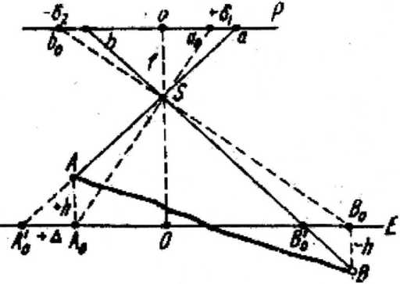
Рис. 53. Изготовление ортофотопланов
Технологические варианты ортотрансформирования и изготовление ортофотопланов
Преимущества данной технологии:
- Увеличивается точность изготовления фотопланов.
- Совершенствуются технологические операции.
- Ортофотопланы без дополнительных преобразований могут быть использованы в любой ГИС в качестве растровой основы для создания цифровых карт.
- Автоматическое построение рельефа по стереопарам снимков.
- Создание не только ортофотопланов, но и фотосхем для проведения оперативных работ.
К основным методам создания ортофотопланов относятся:
- трансформирование одиночных аэроснимков.
- обработка отдельных стереопар.
- масштабное создание ортофотопланов на основе обработки блоков стереопар.
Если аэрофотосъемка выполнялась не цифровой аппаратурой, а аналоговой (пленочной), то перед использованием она переводится в цифровой вид путем сканирования на высокоточном фотограмметрическом сканере. Шаг сканирования определяется масштабом съемки и масштабом конечного материала, обычно от 8 до 32 мкм.
В зависимости от особенностей исходных материалов, технология изготовления может иметь некоторые отличия.
Базовой технологией можно считать обработку материалов традиционной аэрофотосъемки. При этой технологии из последовательности кадров с заданным перекрытием строятся маршруты, которые затем объединяются в площадные блоки.
После создания блоков, проводится фотограмметрическое сгущение. На всех снимках имеющих перекрытие опознаются и указываются связующие точки (до 40 шт. на перекрытие). На рис. 54 изображены кадры аэрофотосъемки.
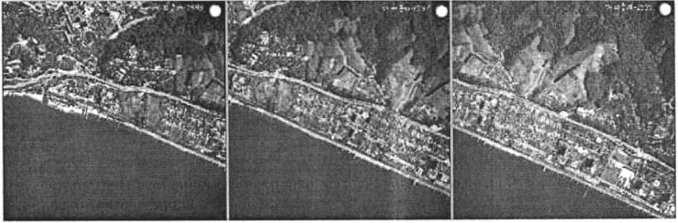
Рис. 54. Кадры аэрофотосъемки
Финальной стадией работ является нарезка. Метод ортофототрансформирования основан на принципе проектирования изображения трансформируемого аэроснимка бесконечно малыми участками с непрерывным изменением коэффициента увеличения в зависимости от углов наклона аэроснимков и изменения рельефа местности. Практически проектирование выполняют участками, имеющими конечные размеры (элементарными участками), в пределах которых остаются некоторые разности высот точек местности и неучтенное влияние углов наклона АФА, вызываемые горизонтальным расположением аэроснимков в приборе. Следовательно, ошибки взаимного ориентирования аэроснимков (рис. 55) и горизонтирования модели, а также изменение высот точек местности оказывают влияние на точность и качество ортофотоснимка.
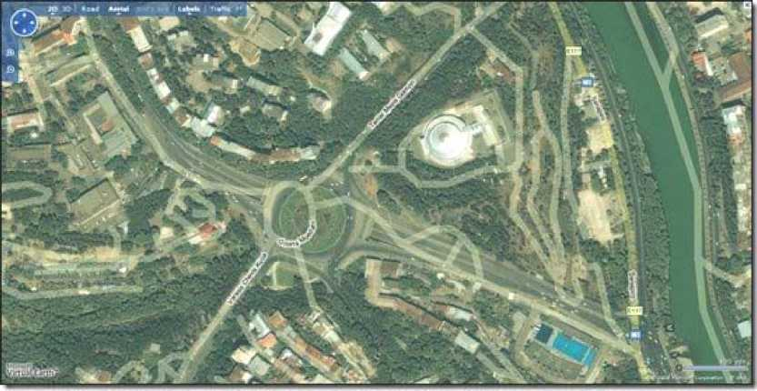
Рис.55. Аэроснимок 43
Основные области применения цифровых изображений, планов, использующихся для создания и эксплуатации ГИС:
- топографическое картирование в масштабах 1:2000 и мельче;
- создание ортофотопланов и ортофотокарт высокого разрешения в видимом и ближнем инфракрасном диапазоне;
- создание и актуализация ГИС;
- цифровая картография;
- дистанционное зондирование;
- идентификация заболоченных земель;
- обновление карт землепользования;
- таксация леса (в лесном хозяйстве ведется учет леса, его материальная оценка: определение возраста, высоты и диаметра растущих деревьев, запаса древесины, ее годичного прироста, качественная оценка леса и т.п. Таксацию проводят при лесоустройстве, отводе лесосек в рубку, инвентаризации леса);
- планирование новых мест застройки;
- обследование и инвентаризация ЛЭП, нефте- и газопроводов, автомобильных и железных дорог, инженерных коммуникаций;
- экологические исследования;
- сельскохозяйственные исследования: выявление болезней растений, определение фазы вегетации.
- административно-территориальное управление, создание и ведение кадастра;
- использование ортофотопланов в основе ГИС для силовых структур и служб быстрого реагирования МВД и МЧС;
- инженерные коммуникации и ГИС;
- телекоммуникации и ГИС;
- нефтяная и газовая промышленность;
- транспорт и ГИС;
- недропользование
- решение бизнес-функции и задач (учет и управление имуществом, для демографического анализа, для связи с клиентами и партнерами, доставки товаров и маршрутизации, выбора и анализа местоположений, маркетингового анализа и планирования, предоставление услуг через Интернет).
На рис. 56 изображено создание электронных ортофотокарт.
- Смещение точек снимка вследствие влияния рельефа местности.
Определение поправок за рельеф:
До сих пор при анализе изображения на аэронегативе или аэроснимке мы допускали, что местность представляет собой плоскость, расположенную горизонтально. Фактически же рельеф местности в общем случае образует сложную поверхность. При составлении планов в прямоугольной трапеции точки поверхности земли проектируются перпендикулярами на горизонтальную предметную ось. Поэтому расстояния между такими проекциями точек не зависят от того, как высоко или низко расположена предметная плоскость. Так, если возьмем плоскость Е₀ (рис. 57), расположенную над уровнем моря, или же плоскость Е, проведенную на средней высоте сфотографированной местности, то расстояние между прямоугольными проекциями точек А и В местности не изменяется, т.е. АВ = АВ'₀, но расстояния между центральными проекциями тех же точек будут зависеть от положения плоскости на высоте, и мы видим из чертежа, что А"В" Ф А^В^. Поэтому разность положения на горизонтальной плоскости прямоугольной и центральной проекций одной и той же точки местности условно считают смещением изображения точки из-за влияния рельефа местности.
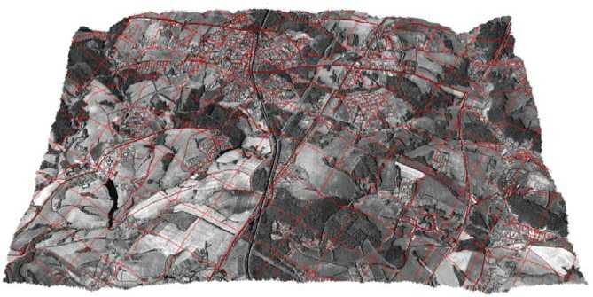
Рис. 56. Создание электронных ортофотокарт
Рис. 57. Смещение положения точки на аэроснимке из-за рельефа
Из чертежа видно, что на плоскости Е₀ смещение по абсолютному значению вообще больше, чем на плоскости Е. Очевидно, что выгоднее всегда
выбирать положение плоскости на средней высоте местности, изображенной на аэронегативе, так как на ней смещения по абсолютной величине будут в среднем наименьшими и с различными знаками.
Последнее важно с точки зрения возможности полной или частичной
компенсации смещений концов изображения прямой линии, что влияет на
// //
точность изображения длины ее. Так, например, длина линий А В равна длине АВ, т.е. ортогональной проекции, несмотря на смещение ее концов. Плоскость Е называется средней предметной плоскостью.
Заметим, что положение средней предметной плоскости зависит от высоты только тех точек местности, которые изображены на данном аэронегативе. Если же взять часть аэронегатива, то для нее может быть найдена своя средняя предметная плоскость.

Определение смещения точек и поправок на угол наклона аэрофотоснимка
При картографировании земной поверхности используют различные законы построения изображения этой поверхности в масштабе - картографические проекции. Задачи организации территорий, земельного и городского кадастров, инженерных изысканий удобнее решать по планам, созданным по законам ортогонального проектирования: точки элементов ситуации при этом проецируют на горизонтальную плоскость отвесными линиями с одновременным масштабированием результатов.
На снимках, полученных с помощью кадровых съемочных систем, изображение строится по законам центрального проецирования. Проектирующие лучи здесь представляют собой пучок линий, проходящих через единую точку - центр проекции.
Основные элементы центральной проекции (рис. 58) следующие:
S - центр проекции - в фотограмметрии задняя узловая точка съемочной камеры;
Р' - картинная плоскость (негативная) - фокальная плоскость съемочной камеры;
Р - картинная плоскость позитивная;
Е - предметная плоскость - горизонтальная секущая плоскость снимаемого участка местности;
о - главная точка картины - главная точка снимка, получаемая при пересечении главного луча (оптической оси) объектива съемочной камеры S_{o} с плоскостью картины;
W - плоскость главного вертикала, проходящая через точку S перпендикулярно плоскостям Р и Е;
v_{Q}v' - главная вертикаль - след пересечения плоскостей Р(Р') и W;
v_{Q}V- проекция главной вертикали;
n - точка надира - точка пересечения плоскости Р(Р') отвесным лучом;
N - проекция точки надира - точки пересечения плоскости Е отвесным лучом;
а_{Р} - угол наклона картины (снимка) - угол между плоскостями Р(Р') и Е или лучами SO и SN;
с - точка нулевых искажений - точка пересечения плоскости Р(Р') биссектрисой угла oSn;
С - проекция точки нулевых искажений;
h_{n}h_{n} - горизонталь, проходящая через точку п, - линия в плоскости Р(Р'), перпендикулярная v_{o}V.
Горизонтали могут проходить через любую точку картины, например, через точку о - hh или точку с - h_{c}h_{c}. В одной из систем координат снимка главную вертикаль vV принимают за ось абсцисс, а любую из горизонталей - за ось координат.
Точки о, п, с располагаются на главной вертикали, а точки О, С, N - на ее проекции. Расстояние oS называют главным расстоянием и обозначают буквой f а в фотограмметрии - фокусным расстоянием съемочной камеры. Расстояние SN называют высотой съемки и обозначают H.
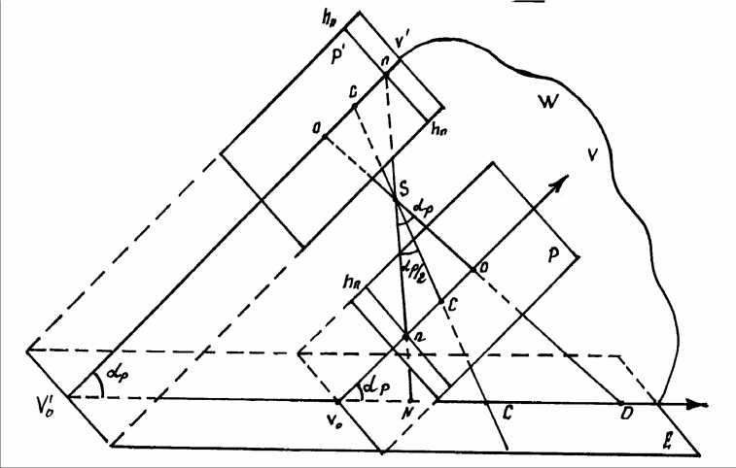
Рис. 58. Основные элементы центральной проекции
Контрольные вопросы
- Что такое ортофотоплан?
- В качестве чего используют цифровые ортофотопланы?
- Что относится к основным методам создания ортофотопланов?
- Назовите основные области применения цифровых изображений, планов, которые используются для ГИС.
- По какой формуле определяют смещение точек за влияния рельефа местности?

